課文：
釋之為廷尉。上行出中渭橋，有一人從橋下走出，乘輿馬驚。於是使騎捕，屬之廷尉。釋之治問。曰：「縣人來，聞蹕，匿橋下。久之，以為行已過，即出，見乘輿車騎即走耳。」廷尉奏當：一人犯蹕，當罰金。
文帝怒曰：「此人親驚吾馬；吾馬賴柔和，令他馬，固不敗傷我乎？而廷尉乃當之罰金！」釋之曰：「法者，天子所與天下公共也。今法如此而更重之，是法不信於民也。且方其時，上使立誅之則已。今既下廷尉，廷尉，天下之平也，一傾而天下用法皆為輕重，民安所措其手足？唯陛下察之。」良久，上曰：「廷尉當是也。」

(一)請統整事發經過的要點與因果：
1.皇上外出，經過（ ）時
2.有一位（ ）突然從橋下跑出來，讓（ ）受到驚嚇
3.皇上立刻命令衛士將他逮捕，並且將他交給（ ）審理

課文語譯
張釋之擔任廷尉。有一次，皇上出巡經過中渭橋，有一個人從橋下跑出來，驚嚇到天子座車的馬。於是皇上派騎兵去追捕，把他交給廷尉治罪。釋之審問那個人，那人說：「我是縣裡的人，來到這裡，聽說官員出巡，禁止通行，便躲在橋下。過了很久，以為出巡的隊伍已經通過了，就出來。結果一看到皇上的車駕，我便立刻跑開了。」廷尉向皇上報告他的判決：「這個人觸犯禁止通行的命令，應該判他罰金。」
文帝很生氣地說：「這個人驚嚇到我的馬兒，幸虧我的馬兒馴服和順，假使換了另一匹馬，難道不會讓我受傷嗎？但是廷尉居然只判處他罰金！」
釋之說：「法律是天子和天下人共同遵守的，現在法律的規定是這樣，如果再加重他的罪，那麼法律就不被人民信任了。況且當時，皇上假使立刻殺了他，也就算了；但是現在既然交付給廷尉來治罪，而廷尉是天下執法的標準，一但偏差不正，那麼國家執行法律時都將因此而有或輕或重的差別，便沒有一定的標準了。這樣的話，人民豈不是要手足無措嗎？希望陛下明察。」過了很久，皇上才說：「廷尉的判決是正確的。」

★請將具有因果關係的句子劃線。(原因畫紅線，結果畫藍線)
釋之為廷尉。上行出中渭橋，有一人從橋下走出，乘輿馬驚。於是使騎捕，屬之廷尉。釋之治問。曰：「縣人來，聞蹕，匿橋下。久之，以為行已過，即出，見乘輿車騎即走耳。」廷尉奏當：一人犯蹕，當罰金。
文帝怒曰：「此人親驚吾馬；吾馬賴柔和，令他馬，固不敗傷我乎？而廷尉乃當之罰金！」釋之曰：「法者，天子所與天下公共也。今法如此而更重之，是法不信於民也。且方其時，上使立誅之則已。今既下廷尉，廷尉，天下之平也，一傾而天下用法皆為輕重，民安所措其手足？唯陛下察之。」良久，上曰：「廷尉當是也。」
★請將劃好線的句子填入下表：
因為  範例 | 所以
上行出中渭橋，有一人從橋下走出，乘輿馬驚 | 於是使騎捕

(二)張釋之判決的依據
1.故事中，皇帝與隨行人員受了什麼傷？

2.故事中，馬、車輿受了什麼上傷害？

3.從課文中，找出縣人不是故意犯蹕的理由
(1)
(2)
(3)

4.課文中，張釋之判決的依據是什麼？
(1)法源依據：
(2)犯行所造成的結果：
(3)犯人動機：

5.張釋之的判決是否合理？說出你的看法？

(三)分析漢文帝的觀點
漢文帝的態度
漢文帝希望的判決
漢文帝對判決的依據 | (1)  (2)
漢文帝希望重罰的理由
漢文帝當場沒有將縣人殺死的原因 | (1)  (2)
漢文帝的理由是否合理
如果你是漢文帝，你會怎麼做比較合理？

(四)張釋之對判決的解釋是什麼？
1.判決要 ☐ 尊重法律，所以不可以 加重刑責
☐ 不尊重法律，所以可以 加重刑責
2.如果重判縣人 ☐百姓安樂
☐百姓痛苦
3.為什麼重判縣人，會導致這樣的結果？

(五)心得討論
1. 我們可以從張釋之的精神歸納出那些結論？

2. 請舉例說出那些特質比較能使人信服？

★小劇場時間
上課鐘聲響起，在廁所的小翰想起老師說：「下一節課鐘響立刻發卷考試，逾時不候」因此小翰急急忙忙從廁所衝出來，想趕快回教室。就在小翰衝出廁所的那一剎那，班上擔任小老師的兩位女同學恰巧拿著老師的考卷與茶杯，經過廁所門口。慌張的小翰不偏不倚地撞上其中一位女同學，女同學摔倒在地，考卷灑了一地；另一位端茶杯的女同學幸虧是田徑隊的選手，反應靈敏地躲開撞擊，但茶水不慎灑出了些許。闖禍的小翰緊張地趕緊向兩位同學道歉，然而跌坐在地的同學依然忍不住哇哇大哭了起來。班上的同學，聽到哭聲紛紛從教室探出頭來看發生甚麼事。於是……

- 同學A：
發生甚麼事？吼喔~ 男生欺負女生！性騷擾！性騷擾！
- 拿考卷同學：
小翰都你啦！考卷都濕掉了，你要負責！我要跟老師講，罰你收一個月的考卷！
- 班長：都不要吵了！回去教室，等一下交給老師處理！
- 闖禍的小翰百口莫辯，不知何是好，沒有人願意協助他…

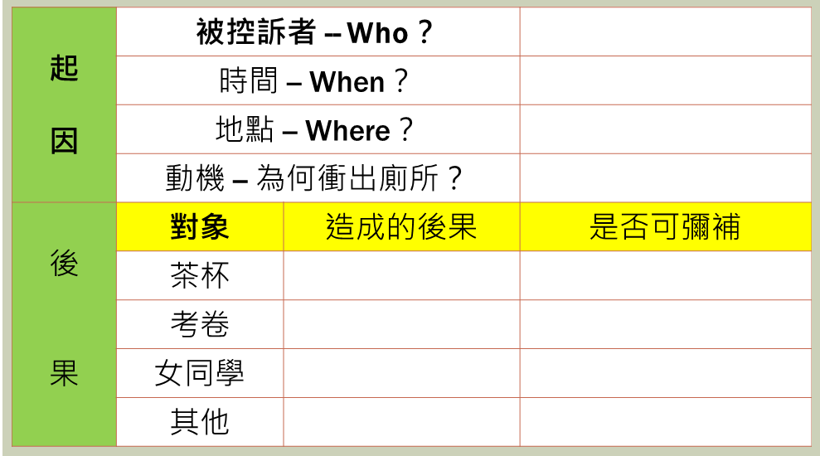
請問，如果你是老師，你要如何裁定這件事？

1.起因：

2.結果：

3.動機：

4.同學的說法是否合理？

5.你會如何做？

★歷史故事小閱讀
秦朝暴虐無道，秦二世是個無能的皇帝，他不但信任奸臣趙高，律法朝令夕改，並殺了不少忠臣。才幾十年時間，天下就已經失序大亂，朝三暮四的法令使人民無所適從，到處都有揭竿起義的事情發生，最終導致秦朝的覆亡。
後來劉邦率領的漢軍攻進秦朝都城咸陽，秦王子嬰投降，秦朝終於滅亡了。劉邦為了安定民心，嚴明法紀，劉邦召集各縣的父老和有才德有名望的人，公開對大家說：「秦朝施行嚴刑苛法，把關中父老兄弟害慘了，這些惡法都應該統統去除。現在我和大家約定三條法律：殺人者要償命，傷人者要抵罪，盜竊者要懲罰！其餘凡是秦朝的法律全部廢除，所有官吏和百姓都像往常一樣，能夠安居樂業，不再擔憂受怕。總之，我到這裡來，就是要為父老們除害，不會對你們有任何侵害，請大家不要害怕！」
劉邦嚴明的法紀，制定明確的法律並且尊重法律的精神，使秦地百姓的生活有所依歸，也為他贏得民心，成為將來與項羽爭雄的重要後盾，最終開創漢朝。
後世將「約法三章」比喻事先講定原則，以便共同遵守。

